Министерство образования, науки и молодежной политики
Краснодарского края
Государственное бюджетное профессиональное образовательное учреждение Краснодарского края «Ейский полипрофильный колледж»

РАЗРАБОТКА МОБИЛЬНЫХ ПРИЛОЖЕНИЙ

ЛАБОРАТОРНАЯ РАБОТА №4
по теме:

Знакомство с базовым синтаксисом языка программирования Kotlin. Классы коллекций в Java и Kotlin

Выполнил:
студент ЕПК, группа И-32
Синицын М.В.

Проверил:
преподаватель дисциплины «Разработка мобильных приложений»
Фомин А. Т.

Ейск 2024

1 Общие сведения о коллекциях в Kotlin
Стандартная библиотека Kotlin предоставляет полный набор инструментов для управления коллекциями. Для Kotlin актуальны следующие типы коллекций:
- Список – это упорядоченная коллекция с доступом к элементам по индексам - целым числам, отражающим их расположение. Элементы могут встречаться в списке более одного раза.
- Множество - это набор уникальных элементов. Это отражает математическую абстракцию множества: группа объектов без повторений. Как правило, порядок элементов множества не имеет значения.
- Карта (или словарь) представляет собой набор пар ключ-значение. Ключи уникальны, и каждый из них соответствует ровно одному значению. Значения могут дублироваться.
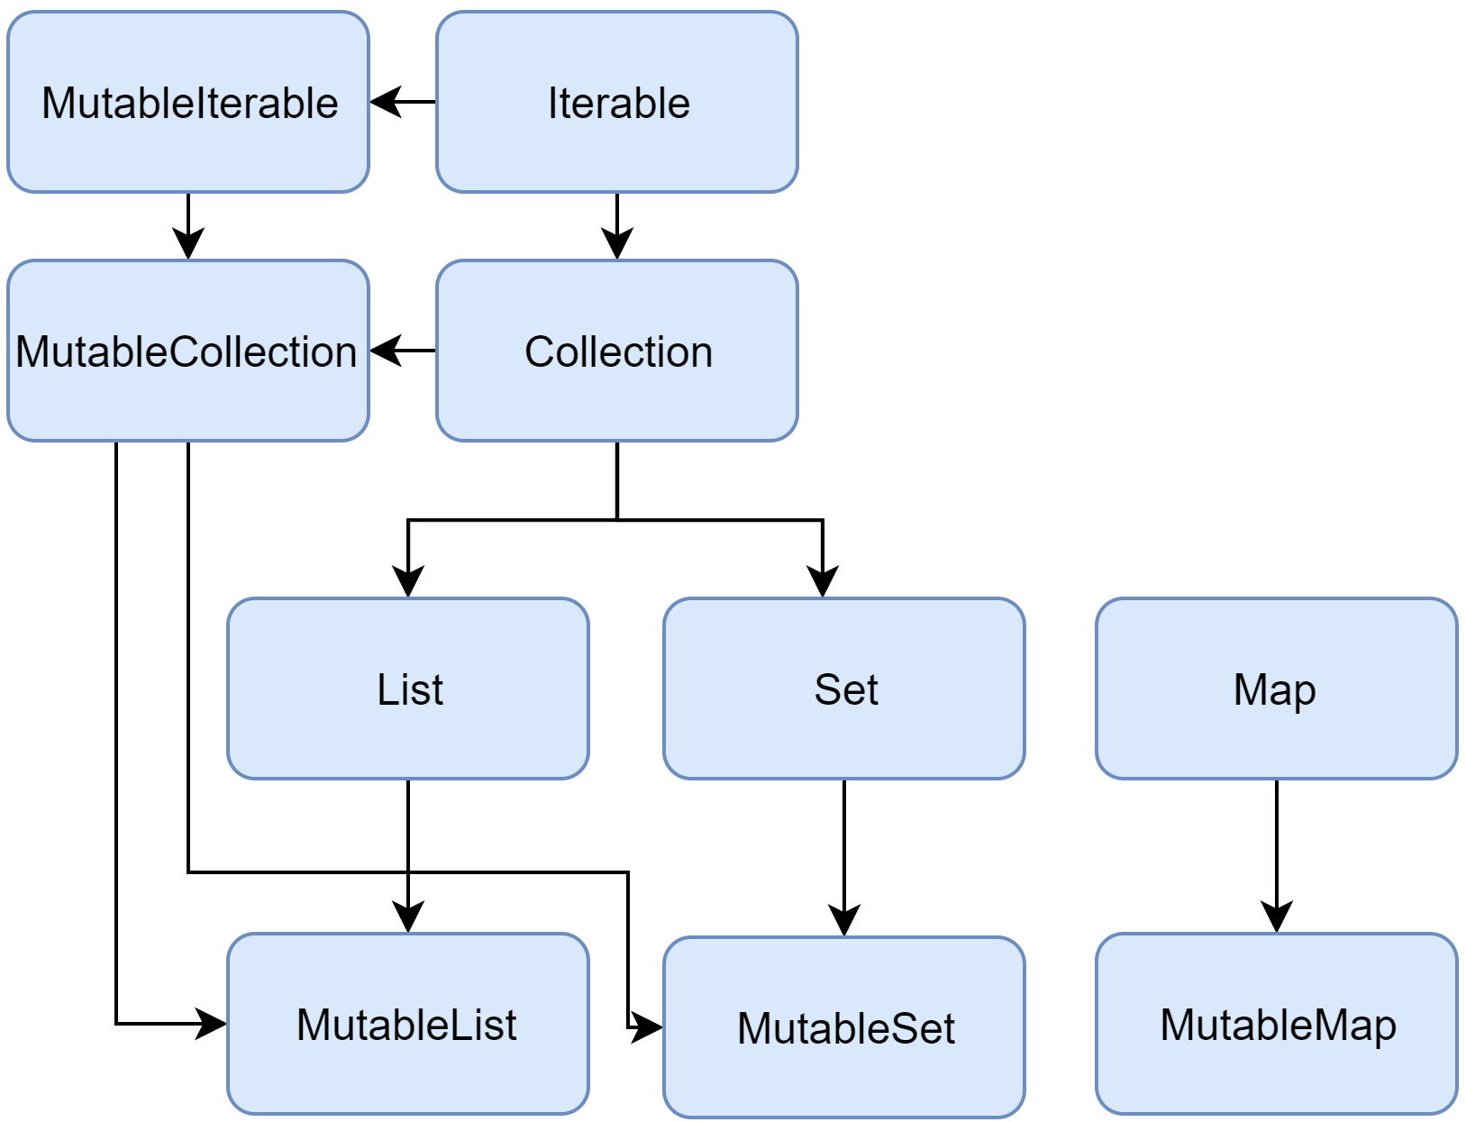Рис. 1. Схема интерфейсов коллекции Kotlin
Стандартная библиотека Kotlin предоставляет реализации для основных типов коллекций: наборов, списков и карт. Два интерфейса представляют каждый тип коллекции:
- Интерфейс, доступный только для чтения, который предоставляет операции для доступа к элементам коллекции.
- Изменяемый интерфейс (mutable), который расширяет соответствующий интерфейс, доступный только для чтения, с помощью операций записи: добавления, удаления и обновления его элементов.
Изменяемой коллекции необязательно присваиваться значение var. Операции записи с изменяемой коллекцией по-прежнему возможны, даже если ей присвоено значение val.
Преимущество назначения изменяемых коллекций значению val заключается в том, что производится защита ссылки на изменяемую коллекцию от модификации. Со временем, по мере роста и усложнения кода, становится все более важным предотвращать непреднамеренное изменение ссылок.

2 Collection
Collection<T> является корнем в иерархии коллекций (Рис. 2). Этот интерфейс представляет собой обычное поведение неизменяемой коллекции: операции типа size, get и т. д. Collection наследуется от интерфейса Iterable<T>, который определяет операции для итерации элементов. Collection можно использовать как параметр функции, которая работает с разными типами коллекций. Для частных случаев следует использовать наследников Collection: List и Set.
- fun printAll(strings: Collection<String>) {
- for(s in strings) print("$s ")
- println()
- }

- fun main() {
- val stringList = listOf("one", "two", "one")
- printAll(stringList) // one two one

- val stringSet = setOf("one", "two", "three")
- printAll(stringSet) // one two three
- }
MutableCollection<T> - это Collection с операциями записи, такими как add и remove.
- fun List<String>.getShortWordsTo(shortWords: MutableList<String>, maxLength: Int) {
- this.filterTo(shortWords) { it.length <= maxLength }
- // throwing away the articles
- val articles = setOf("a", "A", "an", "An", "the", "The")
- shortWords -= articles
- }

- fun main() {
- val words = "A long time ago in a galaxy far far away".split(" ")
- val shortWords = mutableListOf<String>()
- words.getShortWordsTo(shortWords, 3)
- println(shortWords) // [ago, in, far, far]
- }

3 List
List<T> хранит элементы в определённом порядке и обеспечивает к ним доступ по индексу. Индексы начинаются с нуля (0 - индекс первого элемента) и идут до lastIndex, который равен (list.size - 1).
- fun main() {
- val numbers = listOf("one", "two", "three", "four")
- println("Number of elements: ${numbers.size}") // 4
- println("Third element: ${numbers.get(2)}") // three
- println("Fourth element: ${numbers[3]}") // four
- println("Index of element \"two\" $
{numbers.indexOf("two")}") // 1
- }
Элементы списка (в том числе null) могут дублироваться: список может содержать любое количество одинаковых объектов. Два списка считаются равными, если они имеют одинаковый размер и их элементы в одних и тех позициях структурно равны.
- data class Person(var name: String, var age: Int)

- fun main() {
- val bob = Person("Bob", 31)
- val people = listOf(Person("Adam", 20), bob, bob)
- val people2 = listOf(Person("Adam", 20), Person("Bob", 31), bob)
- println(people == people2) // true
- bob.age = 32
- println(people == people2) // false
- }
MutableList<T> - это List с операциями записи, специфичными для списка, например, для добавления или удаления элемента в определённой позиции.
- fun main() {
- val numbers = mutableListOf(1, 2, 3, 4)
- numbers.add(5)
- numbers.removeAt(1)
- numbers[0] = 0
- numbers.shuffle()
- println(numbers) // [4, 0, 3, 5]
- }
Списки очень похожи на массивы. Но есть одно важное отличие: размер массива определяется при инициализации и никогда не изменяется; в свою очередь список не имеет предопределённого размера; размер списка может быть изменён в результате операций записи: добавления, обновления или удаления элементов.
По умолчанию в Kotlin реализацией List является ArrayList, который можно рассматривать как массив с изменяемым размером.

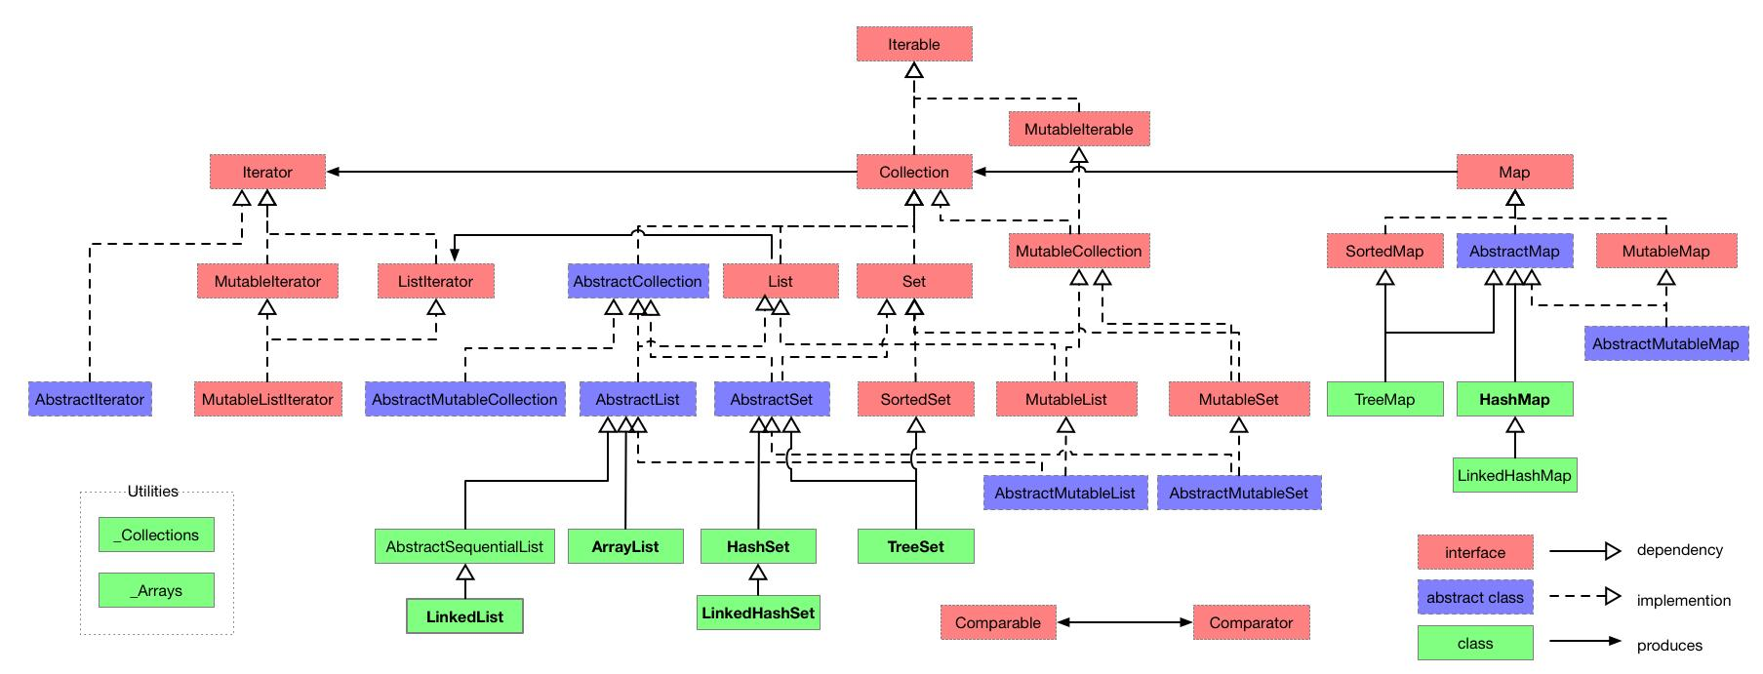Рис. 2. Диаграмма классов коллекций в Kotlin

4 Постановка задачи
Провести анализ имеющихся коллекций в Kotlin. Сделать краткое описание описание коллекций. Привести примеры использования. Перечислить основные функции предназначеный для работы сколлекциями.
Выполнить задания по вариантам.
https://kotlinlang.ru/docs/collection-operations.html

5 Выполнение работы

List
List<T> хранит элементы в определённом порядке и обеспечивает к ним доступ по индексу. Индексы начинаются с нуля (0 - индекс первого элемента) и идут до lastIndex, который равен (list.size - 1).

- fun main() {
- val numbers = listOf("one", "two", "three", "four")
- println("Number of elements: ${numbers.size}") // 4
- println("Third element: ${numbers.get(2)}") // three
- println("Fourth element: ${numbers[3]}") // four
- println("Index of element \"two\" ${numbers.indexOf("two")}") // 1
- }
Элементы списка (в том числе null) могут дублироваться: список может содержать любое количество одинаковых объектов. Два списка считаются равными, если они имеют одинаковый размер и их элементы в одних и тех позициях структурно равны.

data class Person(var name: String, var age: Int)

- fun main() {
- val bob = Person("Bob", 31)
- val people = listOf(Person("Adam", 20), bob, bob)
- val people2 = listOf(Person("Adam", 20), Person("Bob", 31), bob)
- println(people == people2) // true
- bob.age = 32
- println(people == people2) // false
- }
MutableList<T> - это List с операциями записи, специфичными для списка, например, для добавления или удаления элемента в определённой позиции.

- fun main() {
- val numbers = mutableListOf(1, 2, 3, 4)
- numbers.add(5)
- numbers.removeAt(1)
- numbers[0] = 0
- numbers.shuffle()
- println(numbers) // [4, 0, 3, 5]
- }
Как видите, в некоторых аспектах списки очень похожи на массивы. Однако есть одно важное отличие: размер массива определяется при инициализации и никогда не изменяется; в свою очередь список не имеет предопределённого размера; размер списка может быть изменён в результате операций записи: добавления, обновления или удаления элементов.

По умолчанию в Kotlin реализацией List является ArrayList, который можно рассматривать как массив с изменяемым размером.

Методы коллекции List
Для получения элемента по индексу можно применять метод get(index), который возвращает элемент по индексу:
- val people = listOf("Tom", "Sam", "Kate", "Bob", "Alice")
- val first = people.get(0)
- val second = people.get(1)
- println(first) // Tom
- println(second) // Sam
Вместо метода get для обращения по индексу можно использовать квадратные скобки []
Однако, если индекс выходит за границы списка, то при использовании метода get() и квадратных скобок генерируется исключение. Чтобы избежать подобной ситуации, можно применять метод getOrNull(), который возвращает null, если индекс находится вне границ списка:
- val people = listOf("Tom", "Sam", "Kate", "Bob", "Alice")
- val first = people.getOrNull(0)
- val tenth = people.getOrNull(10)
- println(first) // Tom
- println(tenth) // null
Изменяемые списки представлены интерфейсом MutableList. Он расширяет интерфейс List и позволяют добавлять и удалять элементы. Данный интерфейс реализуется классом ArrayList.
Для создания изменяемых списков можно использовать ряд методов:
- arrayListOf(): создает объект ArrayList
- mutableListOf(): создает объект MutableList
Создание изменяемых списков:
- var numbers : ArrayList<Int> = arrayListOf(1, 2, 3, 4, 5)
- var numbers2: MutableList<Int> = mutableListOf(5, 6, 7)
Если необходимо добавлять или удалять элементы, то надо использовать методы MutableList:
- add(index, element): добавлят элемент по индексу
- add(element): добавляет элемент
- addAll(collection): добавляет коллекцию элементов
- remove(element): удаляет элемент
- removeAt(index): удаляет элемент по индексу
- clear(): удаляет все элементы коллекции

Set
Set<T> хранит уникальные элементы; их порядок обычно не определён. null также является уникальным элементом: Set может содержать только один null. Два множества равны, если они имеют одинаковый размер и для каждого элемента множества есть равный элемент в другом множестве.

- fun main() {
- val numbers = setOf(1, 2, 3, 4)
- println("Number of elements: ${numbers.size}") // Number of elements: 4
- if (numbers.contains(1)) println("1 is in the set")

- val numbersBackwards = setOf(4, 3, 2, 1)
- println("The sets are equal: ${numbers == numbersBackwards}") // true
- }
MutableSet - это Set с операциями записи из MutableCollection.

По умолчанию реализацией Set является LinkedHashSet, который сохраняет порядок вставки элементов. Следовательно, функции, которые зависят от порядка элементов, такие как first() или last(), возвращают предсказуемые результаты для таких множеств.

- fun main() {
- val numbers = setOf(1, 2, 3, 4) // по умолчанию LinkedHashSet
- val numbersBackwards = setOf(4, 3, 2, 1)

- println(numbers.first() == numbersBackwards.first()) // false
- println(numbers.first() == numbersBackwards.last()) // true
- }
Альтернативная реализация - HashSet - не сохраняет порядок элементов, поэтому при вызове функций first() или last() вернётся непредсказуемый результат. Однако HashSet требует меньше памяти для хранения того же количества элементов.

Методы коллекции Set
Прежде всего это методы для операций с множествами:

- union: объединение множеств
- intersect: пересечение множеств (возвращает элементы, которые есть в обоих множествах)
- subtract: вычитание множеств (возвращает элементы, которые есть в первом множестве, но отсутствуют во втором)

Хотя эти операции могут применяться и к спискам List, но возвращают они всегда объект Set и более уместны для множеств Set:
- val people = setOf("Tom", "Sam", "Bob", "Mike")
- val employees = setOf("Tom", "Sam", "Kate", "Alice")

- // объединение множеств
- val all = people.union(employees)
- // пересечение множеств
- val common = people.intersect(employees)
- // вычитание множеств
- val different = people.subtract(employees)

- println(all) // [Tom, Sam, Bob, Mike, Kate, Alice]
- println(common) // [Tom, Sam]
- println(different) // [Bob, Mike]
Причем данные методы можно применять как обычные операции

Для создания изменяемых (mutable) наборов применяется функция mutableSetOf() по аналогии с коллекциями List

Интерфейс MutableSet реализуется следующими типами изменяемых наборов:

- LinkedHashSet: объединяет возможности хеш-таблицы и связанного списка. Создается с помощью функции linkedSetOf().
- HashSet: представляет хеш-таблицу. Создается с помощью функции hashSetOf().

- val numbers1: HashSet<Int> = hashSetOf(5, 6, 7)
- val numbers2: LinkedHashSet<Int> = linkedSetOf(25, 26, 27)
- val numbers3: MutableSet<Int> = mutableSetOf(35, 36, 37)

Map
Map<K, V> не является наследником интерфейса Collection; однако это один из типов коллекций в Kotlin. Map хранит пары “ключ-значение” (или entries); ключи уникальны, но разные ключи могут иметь одинаковые значения. Интерфейс Map предоставляет такие функции, как доступ к значению по ключу, поиск ключей и значений и т. д.

- fun main() {
- val numbersMap = mapOf("key1" to 1, "key2" to 2, "key3" to 3, "key4" to 1)

- println("All keys: ${numbersMap.keys}") // [key1, key2, key3, key4]
- println("All values: ${numbersMap.values}") // [1, 2, 3, 1]
- if ("key2" in numbersMap) println("Value by key \"key2\": ${numbersMap["key2"]}")
- if (1 in numbersMap.values) println("The value 1 is in the map")
- if (numbersMap.containsValue(1)) println("The value 1 is in the map") // аналогичен предыдущему условию
- }
Две Map-ы, содержащие равные пары, равны независимо от порядка пар.

- fun main() {
- val numbersMap = mapOf("key1" to 1, "key2" to 2, "key3" to 3, "key4" to 1)
- val anotherMap = mapOf("key2" to 2, "key1" to 1, "key4" to 1, "key3" to 3)

- println("The maps are equal: ${numbersMap == anotherMap}") // The maps are equal: true
- }
MutableMap - это Map с операциями записи, например, можно добавить новую пару “ключ-значение” или обновить значение, связанное с указанным ключом.

- fun main() {
- val numbersMap = mutableMapOf("one" to 1, "two" to 2)
- numbersMap.put("three", 3)
- numbersMap["one"] = 11

- println(numbersMap) // {one=11, two=2, three=3}
- }
По умолчанию реализацией Map является LinkedHashMap - сохраняет порядок элементов. Альтернативная реализация - HashMap - не сохраняет порядок элементов.

Методы коллекции Map
Коллекция Map представляет коллекцию объектов, где каждый элемент имеет ключ и сопоставляемое с ним значение. При этом все ключи в коллекции являются уникальными. В отличие от List и Set интерфейс Map не расширяет интерфейс Collection.
Map представляет неизменяемую коллекцию, для создания которой применяется метод mapOf().
- val people = mapOf(1 to "Tom", 5 to "Sam", 8 to "Bob")
Функция mapOf принимает набор элементов, каждый из которых с помощью оператора to сопоставляет ключ со значением, например, 1 to "Tom"
Для перебора Map можно использовать цикл for, при этом каждый элемент будет представлять объект Map.Entry<K, V>. Через его свойство key можно получить ключ, а с помощью value — значение:
- val people = mapOf(1 to "Tom", 5 to "Sam", 8 to "Bob")
- for(person in people){
- println("${person.key} - ${person.value}")
- }
- println(people) // {1=Tom, 5=Sam, 8=Bob}
Для получения элементов по ключу может применяться метод get(), в который передается ключ элемента:
- val dictionary = mapOf("red" to "красный", "blue" to "синий", "green" to "зеленый")
- val blue = dictionary.get("blue")
- println(blue) // синий
В данном случае переменная dictionary представляет объект Map<String, String>, где ключи представляют строки, а значения - то же строки (условный перевод слова). Для получения значения по ключу "blue", применяется выражение dictionary.get("blue")

Также можно сократить получение элемента с помощью квадратных скобок
Если в Map нет элемента с указанным ключом, то возвращается null

Такое поведение не всегда может быть предпочтительно. И в этом случае можно использовать пару других методов для получения элементов. Так, метод getOrDefault() позволяет задать значение по умолчанию, которое будет возврашаться, если по указанному ключу нет элементов:
- val dictionary = mapOf("red" to "красный", "blue" to "синий", "green" to "зеленый")
- val yellow = dictionary.getOrDefault("yellow", "Undefined")
- println(yellow) // Undefined
- val blue = dictionary.getOrDefault("blue", "Undefined")
- println(blue) // синий
Кроме получения отдельных элементов Map позволяет получить отдельно ключи и значения с помощью свойств :
- val dictionary = mapOf("red" to "красный", "blue" to "синий", "green" to "зеленый")
- println(dictionary.values) // [красный, синий, зеленый]
- println(dictionary.keys) // [red, blue, green]
Также с помощью методов containsKey() и containsValue() можно проверить наличие в Map определенного ключа и значения соответственно:
- val dictionary = mapOf("red" to "красный", "blue" to "синий", "green" to "зеленый")
- println(dictionary.containsKey("blue")) // true
- println(dictionary.containsKey("yellow")) // false

- println(dictionary.containsValue("желтый")) // false
- println(dictionary.containsValue("зеленый")) // true
MutableMap
Изменяемые коллекции представлены интерфейсом MutableMap, который расширяет интерфейс Map. Для создания объекта MutableMap применяется функция mutableMapOf():
- val people = mutableMapOf(220 to "Tom", 225 to "Sam", 228 to "Bob") // MutableMap<Int, String>
Интерфейс MutableMap реализуется рядом коллекций:
- HashMap: простейшая реализация интерфейса MutableMap, не гарантирует порядок элементов в коллекции. Создается функцией hashMapOf()
- LinkedHashMap: представляет комбинацию HashMap и связанного списка, создается функцией linkedMapOf()
- val linkedMap = linkedMapOf(220 to "Tom", 225 to "Sam", 228 to "Bob") // объект типа LinkedHashMap<Int, String>
- val hashMap = hashMapOf(220 to "Tom", 225 to "Sam", 228 to "Bob") // объект типа HashMap<Int, String>
Для изменения Map можно применять ряд методов:

- put(key: K, value: V): добавляет элемент с ключом key и значением value
- putAll(): добавляет набор объектов типа Pair<K, V>. В качестве такого набора могут выступать объекты Iterable, Sequence и Array
- set(key: K, value: V): устанавливает для элемента с ключом key значение value
- remove(key: K): V?: удаляет элемент с ключом key. Если удаление успешно произведено, то возвращается значение удаленного элемента, иначе возвращается null.

Добавление данных:
- val people = mutableMapOf(1 to "Tom", 2 to "Sam", 3 to "Bob")

- // добавляем один элемент с ключом 229 и значением Mike
- people.put(229, "Mike")
- println(people) // {1=Tom, 2=Sam, 3=Bob, 229=Mike}

- // добавляем другую коллекцию
- val employees = mapOf(301 to "Kate", 302 to "Bill")
- people.putAll(employees)
- println(people) // {1=Tom, 2=Sam, 3=Bob, 229=Mike, 301=Kate, 302=Bill}
Изменение данных:
- val people = mutableMapOf(1 to "Tom", 2 to "Sam", 3 to "Bob")

- // изменяем элемент с ключом 1
- people.set(1, "Tomas")
- println(people) // {1=Tomas, 2=Sam, 3=Bob}
Вместо метода set для установки значения могут применяться квадратные скобки, в которые передается ключ элемента:
- val people = mutableMapOf(1 to "Tom", 2 to "Sam", 3 to "Bob")

- // изменяем элемент с ключом 1
- people[1] = "Tomas"
- println(people) // {1=Tomas, 2=Sam, 3=Bob}
- // изменяем элемент с ключом 5
- people[5] = "Adam"
- println(people) // {1=Tomas, 2=Sam, 3=Bob, 5=Adam}
Причем если с указанным ключом нет элемента, то он добавляется, как в примере выше в случае с ключом 5.

Удаление данных:
- val people = mutableMapOf(1 to "Tom", 2 to "Sam", 3 to "Bob")

- // удаляем элемент с ключом 1
- people.remove(1)
- println(people) // {2=Sam, 3=Bob}

- // удаляем элемент с ключом 3, если его значение - "Alice"
- people.remove(3, "Alice")
- println(people) // {2=Sam, 3=Bob}

- // удаляем элемент с ключом 3, если его значение - "Bob"
- people.remove(3, "Bob")
- println(people) // {2=Sam}

Индивидульная задача
Вариант 18
Определить количество локальных максимумов в заданном числовом массиве. (Локальный максимум в числовом массиве – это последовательность трех рядом стоящих чисел, в которой среднее число больше стоящих слева и справа от него).

Листинг 1. Класс с методом решения задачи
- class Solution18Collection(private val k: Int, private val a: Int, private val b: Int){
- fun findlocalmax(){
- val x = List(k){(a .. b).random()}
- val locals: MutableList<Int> = mutableListOf()

- for (i in 0..< x.count() - 1) {
- if (x[i] > x[i + 1] && x[i] > x[i - 1]) {
- locals.add(x[i])
- }
- }
- println("Исходный массив: ")
- println(x)
- println("Массив максимумов: ")
- println(locals)
- println("Количество локальных максимумов равно: ${locals.count()}")
- }
- }

Описание полей и методов:
k – Поле, содержащее количество элементов в коллекции с числами
a – Поле, содержащее левую границу отрезка генерирования случайных чисел
b - Поле, содержащее правую границу отрезка генерирования случайных чисел
findlocalmax() – Метод, нахождения локальных максимумов в коллекции случайных чисел

Листинг 2. Функция main
- fun main() {
- print("Введите количество элементов коллекции: ")
- val k = readln().toInt()
- println("Введите диапазон в котором будут генерироваться числа в коллекцию: ")
- print("Введите a: ")
- val a = readln().toInt()
- print("Введите b: ")
- val b = readln().toInt()
- val sol = Solution18Collection(k, a, b)
- sol.findlocalmax()
- }

6 Вывод
В ходе выполнения данной лабораторной работы я провёл анализ имеющихся коллекций в Kotlin. Сделал их краткое описание. Привёл примеры использования методов этих коллекций. Перечислил основные функции(методы) предназначенные для работы с коллекциями в языке программирования Kotlin. Выполнил задание по индивидуальному варианту используя коллекцию List и методы данной коллекции.

